992輔導室家庭教育活動

項次 | 日期 | 人數 | 主題名稱 | 活動內容
1 | 100/3/15（二）  14:00~16:30 | 66 | 「孩子不笨2」親職教育影片賞析  講座：李瓊雲老師 | 協助家長指導孩子的有效方法，幫助孩子生活及學業進步。
2 | 100/5/18（三）  13：30-  15：10 | 5 | 家庭諮商輔導晤談（一）---個案研討 | 以個案研討方式，協助家長與教師從各種角度了解孩子，幫助學生成長。
3 | 100/3/28（一）  14：00-  16：30 | 66 | 親子溝通藝術  講座：王淑俐教授 | 協助家長與孩子做有效溝通，幫助孩子成長
4 | 100/4/07、4/21、5/05、5/19、6/02 | 9 | 特殊學生家長支持團體（共5次）
5 | 100/4/12、4/19、5/03、5/17、6/07、6/21、6/28（二）7次14:00~17:00 | 28 | 以家族治療觀點營造親子關係 | 協助教師與家長學習家族治療諮商輔導技巧，幫助孩子成長與處理家庭議題困擾。
6 | 100/4/16（六）  9:10~11:40 | 83 | 從人格特質與家族星座談創造美滿親子關係 | 瞭解孩子的人格特質，適度引導，創造家庭和諧
7 | 100/4/16（六）  13：30-  16：00 | 28 | 親子照片編輯套印（一）  講座：陳怡杰老師 | 透過親子共學，將家庭生活溫馨照片，整理印出，促進親子和諧相處關係。
 | 100/05/17（三）  9：10-11：30 | 137 | 從「就業趨勢」看家長如何協助孩子做生涯規劃  講座：臧聲遠老師 | 由最新就業趨勢的解析，幫助家長增進輔導孩子生涯規劃的能力。
8 | 100/6/16（四）  13：20-  17：00 | 6 | 家庭諮商輔導晤談（二）---個案研討 | 以個案研討方式，協助家長與教師從各種角度了解孩子，幫助學生成長。
9 | 100/5/31  (二)  14:00~16:30 | 16 | 親子照片編輯套印（二）  講座：陳怡杰老師 | 透過親子共學，將家庭生活溫馨相片，整理印出，促進親子和諧相處關係。
10 | 100/6/4（六）  13：30-16：00 | 70 | 一場婚姻，一場夢  是美夢還是惡夢?  講座：呂麗絲老師 | 談如何經營和諧的婚姻關係。
11 | 100/6/09（四）  14：00-  16：30 | 20 | 生活寫真小書  講座：陳怡杰老師 | 透過電腦研習，將家庭生活溫馨相片，整理成電子書，使家長學習家庭資源與管理的方法。
12 | 100/6/16（四）  14：00-  16：30 | 61 | 電影賞析講座---超完美告別  講座：柯書林老師 | 透過影片的探討協助家長了解家庭關係與互動狀況，增進家庭合諧。

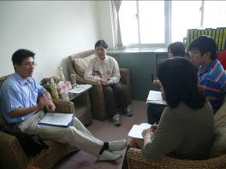

◎家庭諮商與輔導個案研討
心理師從不同角度分析孩子的行為與心，
幫助家長更了解孩子。

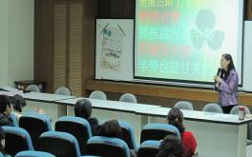

◎孩子不笨2影片賞析

李瓊雲老師將班級經營原則對比家庭經營
狀況，同樣是以愛為基礎。

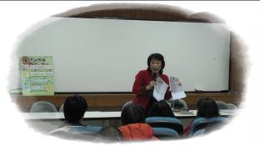
◎親子溝通藝術
王淑俐教授以多元的資料豐富演講內
容，協助家長與孩子做有效溝通，幫助孩
子成長。

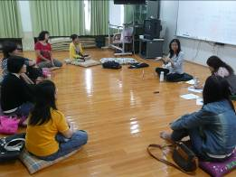
◎特殊學生家長支持團體

團體帶領者黃裕惠老師，以團體成員間互相
分享、討論的方式，提供家長支持與學習。
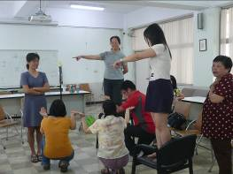
◎以家族治療觀點營造親子關係
王鳳蕾老師帶領學員練習覺察他人的
溝通姿態，將親子互動情形以家庭圖呈
現出其關係與樣貌…

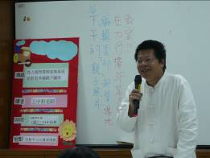

◎從人格特質與家族星座談創造美滿
親子關係

講師藉由星座的個性分析讓家長了解，如
何用適合孩子的方式，幫助孩子找出自己
的亮點！

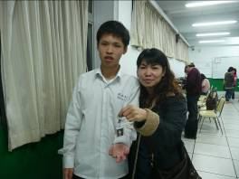
◎親子照片編輯套印

親子或夫妻一起參加研習，感情更親密！
透過親子共學，將家庭生活溫馨照片，整
理印出，促進親子和諧相處關係。

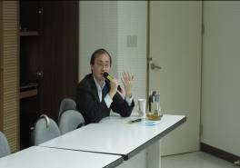
- 從「就業趨勢」看家長如何協助
孩子做生涯規劃
Carrer 雜誌總編臧聲遠，為家長與學生
說明科系出路與各個科大狀況，由最新就
業趨勢的解析，幫助家長增進輔導孩子生
涯規劃的能力。

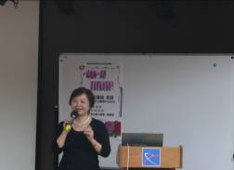

◎一場婚姻，一場夢，是美夢還是惡夢?

講師呂麗絲老師談如何經營和諧的婚姻關
係。

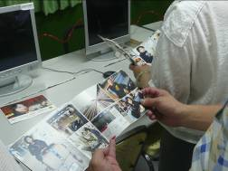
◎生活寫真小書

透過電腦研習，將家庭生活溫馨相片，整理
成電子書，使家長學習家庭資源與管理的方
法。 頗受家長好評！

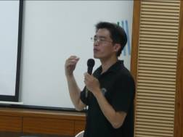
◎電影賞析講座---超完美告別

講師說明影片中，各個人物的行為與個性，
如何影響家庭中的互動。並和家長討論家庭
中的親子互動狀況，作為比照。

